**Демонстрационный вариант практической части предпрофессионального экзамена в 2019 году**

**ФГАОУ НИУ «Высшая школа экономики»**

**Направления практической части экзамена:** Технологическое

**Направление подготовки:** Моделирование, прототипирование, прикладная математика

**Программа НИУ ВШЭ:** Растровая графика в Adobe Photoshop

***Дано:*** изображение поля (nature.jpg).

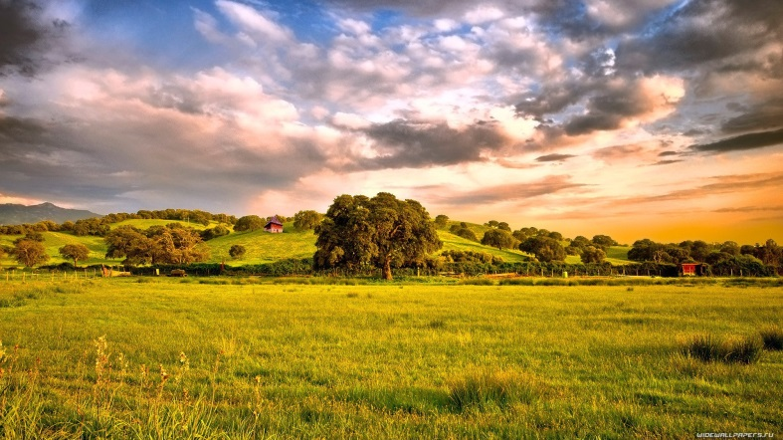

***Необходимо:*** интегрировать в данное изображение на выбор: животное, человека, машину (например, трактор).

Качество работы оценивается по следующим признакам: гармоничность выбранного персонажа и фона изображения; работа со светом (интеграция света и тени фона на изображение персонажа, если это необходимо; работа с тенью, падающей от выбранного персонажа, если это требуется; соответствие разрешения фона с разрешением выбранного персонажа (отсутствие пикселизации).

Обращаем Ваше внимание на то, что выбранный персонаж не может быть меньше 1/9 изображения в высоту или в длину.